Задания и методика выполнения контрольной работы по дисциплине

**ПРОБЛЕМНО - ОРИЕНТИРОВАННЫЕ ПАКЕТЫ ПРИКЛАДНЫХ ПРОГРАММ**

**В РАДИОТЕХНИКЕ**

Контрольная работа должна содержать:

1. Титульный лист
2. Краткое теоретическое содержание об основных пакетах прикладных программ используемые в данной контрольной работе
3. Выполненную практическую часть
4. Выводы
5. Список литературы

**Выбор вариантов для выполнения контрольного задания осуществляется согласно номеру в списке группы**

**MathCAD**

В середине 80-х годов компания Mathsoft Inc. разработала новую оригинальную систему компьютерной математики MathCAD (**Math**ematical **C**omputer **A**ided **D**esign – математическое компьютерное проектирование), совсем непохожую на разработки других фирм. Как говорят сами создатели, MathCAD является эталонным вычислительным программным обеспечением для инженеров, преподавателей и студентов.

Необходимо подчеркнуть одну очень важную особенность, выгодно отличающую MathCAD от других математических пакетов (Matlab, Mathematica, Maple, Derive и др.). Математические выражения, обрабатываемые в MathCAD, в точности повторяют обычную математическую символику, а все расчеты проводятся в режиме реального времени и не требуют от пользователя никаких дополнительных команд.

Программа MathCAD представляет собой автоматизированную систему, позволяющую динамически обрабатывать данные в числовом и аналитическом (формульном виде). Программа MathCAD сочетает в себе возможности проведения расчётов и подготовки форматированных научных и технических документов. Среди решаемых задач можно выделить следующие:

* подготовка научно-технических документов, содержащих текст и формулы, записанные в привычной для специалистов форме;
* вычисление результатов математических операций, в которых участвуют числовые константы, переменные и размерные физические величины;
* операции с векторами и матрицами;
* решение уравнений и систем уравнений (неравенств);
* статические расчёты и анализ данных;
* построение двумерных и трёхмерных графиков;
* тождественные преобразования выражений (в том числе упрощение), аналитическое решение уравнений и систем;
* дифференцирование и интегрирование, аналитическое и численное;
* решение дифференциальных уравнений;
* проведение серий расчётов с разными значениями начальных условий и других параметров.

Научно-технические документы обычно содержат формулы, результаты расчётов в виде таблиц данных или графиков, текстовые комментарии или описания, другие иллюстрации. В программе MathCAD им соответствуют два вида объектов: *формулы* и *текстовые блоки.* Формулы вычисляются с использованием числовых констант, переменных, функций (стандартных и определённых пользователем), а также общепринятых обозначений математических операций. Введённые в документе MathCAD формулы автоматически приводятся к стандартной научно-технической форме записи. Графики, которые автоматически строятся на основе результатов расчётов, также рассматриваются как формулы. Комментарии, описания и иллюстрации размещаются в текстовых блоках, которые игнорируются при проведении расчётов.

При проведении расчётов с использованием реальных физических величин учитывают их размерность. Чтобы расчёт был корректен, все данные должны быть приведены к одной системе единиц – в этом случае результат расчётов получится в этой же системе. Здесь скрывается характерный источник ошибок при расчётах вручную. В программе MathCAD единицы измерения (в любой системе) присоединяют к значению величины с помощью знака умножения. Данные автоматически преобразуются в одну и ту же систему единиц (по умолчанию СИ) и обрабатываются в этом виде. Размерный результат выдаётся вместе с полученной единицей измерения.

## Приемы работы в MathCAD

*Ввод математических выражений*

Арифметические операции в рабочем окне MathCAD представляются в обычной математической нотации – произведение как точка, деление как дробная черта и т. д. Ввод математических выражений осуществляется с помощью клавиатуры и/или кнопок панелей (или палитр) инструментов.

Наиболее часто используемые команды:

 – шаблон для присвоения переменной, стоящей слева, выражения (значения), стоящего справа. Например ; .

шаблон для вычисления выражения, стоящего слева. Вводится с панели **Calculator** или **Evaluation**. После его ввода программа показывает результат вычислений.

 шаблон для ввода выражений, например  Обозначает логическое «равно». Вводится с панели **Boolean**.

Примечания:

* + 1. При наборе формул и выражений указание знака умножения между переменными обязательно, например . Знак умножения вводить с панели Calculator или с клавиатуры.

|  |  |
| --- | --- |
| * + 1. В случае, когда панель **Calculator** не открыта, необходимо выбрать опцию **View\ Toolbars\ Calculator** главного меню, и откроется эта панель (рис. 1.1). Расположите панель **Calculator** так, чтобы она не закрывала рабочую область активного документа.     2. Чтобы выделить элементы формул, которые в рамках операции должны рассматриваться как единое целое, использовать клавишу **[Пробел]**. | Рис. 1.1 |

При каждом ее нажатии курсор «расширяется», охватывая элементы формулы, примыкающие к данному. Например, чтобы набрать дробь , нужно после z дважды нажать клавишу **[Пробел]**, затем знак деления / с панели **Calculator** и далее ввести значение знаменателя.

*Форматирование результата*

В MathCAD 2001 и более поздних версияхдоступнопредставление результата в дробном формате.

|  |  |
| --- | --- |
| Пример 1. Наберите следующее равенство . Затем сделайте двойной щелчок левой кнопкой мыши на результате вычисления или выберите опцию **Result** из меню **Format**: В диалоговом окне (рис. 1.2) щелкните опцию **Used mixed numbers** на вкладке **Number Format\ Fraction** и нажмите «OK». В результате получится . | Рис. 1.2 |
| По умолчанию выводимый результат округляется до третьего знака после десятичной точки. Например: . Для изменения числа отображаемых десятичных знаков результата введите значение 6 вместо 3 в окошко для **Number of Decimal Places** (Число десятичных разрядов) и нажмите «OK» (рис. 1.3). Получите результат с шестью точными разрядами: . | Рис. 1.3 |

*Использование переменных*

Пример 2. Можно присвоить значения переменным:   . Ввод заканчивается клавишей **[Enter]** или щелчком мыши вне определения. Здесь мы обозначили переменные буквами: *a, b, p,* но для обозначения переменных можно использовать произвольный набор латинских и греческих букв вперемежку с арабскими цифрами, лишь бы этот набор не начинался цифрой. Имена переменных чувствительны к регистру, например, *Xp*2и *xp*2 –это разные переменные. Вначале вводится имя переменной, затем символ «:», затем число или выражение (в частности, использована предопределённая константа  из арифметической палитры **Calculator**, комбинация клавиш <CtrlShiftP> вводит эту же константу).

Синий уголок при вводе показывает текущий операнд выражения, он может быть расширен клавишей **[Пробел]**. Обратите внимание, что в качестве разделителя целой и дробной части числа используется точка.

Теперь эти переменные (*a, b, p*) стали определенными и ими можно пользоваться при арифметических вычислениях. Обращения к значению переменной возможны только правее по строке или ниже ее определения. Например:

    .

Еще раз особо отметим, что

:= – это оператор присваивания (команда ***«Определить»***),

**=** – это команда ***«Вычислить»***.

*Дискретные переменные*

Переменная, которая при обращении к ней пробегает ряд равноотстоящих друг от друга (на величину шага) значений называется ***дискретной*.** Широкое использование дискретных переменных является одной из удобных и эффективных особенностей среды MathCAD. В отличие от обычной переменной, все значения дискретной переменной не сохраняются в памяти, а генерируются «на лету» при обращении к ней.

Дискретнаяпеременная определяется следующим выражением:

***x* := *a* [*,a + h*] *. . b,***

где *a – начальное значение, h – шаг, b – конечное значение,*а в квадратных скобках указан необязательный параметр, если его нет, то шаг, по умолчанию, равен 1. Двоеточие «**..**» вводится символом точка с запятой «**;**» или кнопкой  на панели **Matrix**.

|  |  |
| --- | --- |
| Пример 3*.* Напечатав на клавиатуре:  **x : 3 , 3.25 ; 4.15 x =** | получим на экране: |

*Матричные переменные*

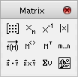Очень часто в расчетах необходимо использовать массивы чисел. MathCAD поддерживает два вида массивов – одномерные (векторы) и двумерные (матрицы). Элементами массива могут быть числа, строки, математические выражения и даже другие массивы.

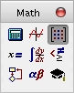Переменной может быть присвоено значение матрицы (вектор-столбец - это матрица с одним столбцом). Основные операции для работы с векторами и матрицами собраны на панели математических инструментов **Matrix** (рис. 1.4). Панель **Matrix** вызывается опцией **View\ Toolbars\ Matrix** меню главного окна MathCAD или кнопкой  панели **Math** (рис. 1.5), которую, в свою очередь, можно вызвать опцией **View\ Toolbars\ Math** меню главногоокна MathCAD.

Рис. 1.4

Например, переменная *А* – есть матрица размером 3×3, а переменная *В* – вектор-столбец размером 3×1, переменная С – матрица-строка размером 1×3:

Рис. 1.5

  

В MathCAD есть несколько способов ввести матрицу. Если матрица небольшого размера и ее элементы не являются функциями индексов, то проще всего ее ввести целиком с клавиатуры. Для этого выполните следующие действия.

1. Установите визир ( + ) в свободное место рабочей области документа.

2. Введите имя переменной, которой хотите присвоить массив чисел (вектор или матрицу), и нажмите клавишу < : > для ввода оператора присваивания.

3. Выберите команду меню **Insert\ Matrix** или нажмите комбинацию клавиш <Ctrl и M>, или на панели **Matrix** щелкните на кнопке **Matrix or Vector** .

|  |  |
| --- | --- |
| 4. В открывшемся диалоговом окне **Insert Matrix** (рис. 1.6) введите количество строк (**Rows**) и столбцов (**Columns**). Затем щелкните на кнопке OK.  5. На листе появится шаблон матрицы. Введите элементы матрицы в поля ввода, обозначенные черными квадратиками. Для перевода курсора к следующему незаполненному полю используйте клавишу **[Tab]**. | Рис. 1.6 |

Матрицы большой размерности удобнее вводить с помощью таблицы ввода.

1. Установите визир ( + ) в свободное место рабочей области документа или окна ресурсов.

|  |  |
| --- | --- |
| 2. В MathCAD версии 11 и выше шаблон таблицы ввода матрицы вызывается с помощью опции меню **Insert\ Data\ Table**.  3. Введите имя переменной, которой хотите присвоить массив чисел (вектор или матрицу), в метку-заполнитель шаблона таблицы ввода (черный прямоугольник в верхнем левом углу).  4. Введите в клетки таблицы числовые значения элементов матрицы. Индексы строки и столбца вводимого элемента можно прочитать соответственно в крайнем левом столбце и самой верхней строке таблицы ввода. |  |

5. MathCAD начинает нумеровать строки и столбцы согласно значению встроенной переменной ORIGIN, которое по умолчанию равно нулю. Можно изменить эту ситуацию, присвоив переменной ORIGIN любое целое значение, даже отрицательное.

6. Нулевые элементы матрицы можно не вводить, MathCAD сам присвоит им нули. Однако если последний столбец или последняя строка вводимой матрицы нулевые, то хотя бы один их элемент должен быть введен, чтобы MathCAD правильно определил размерность матрицы.

*Определение функции*

Конструкция, используемая в MathCAD для определения функции, ничем не отличается от той, что встречается в большинстве учебников по математике.

Пример 4*.* Напечатав на клавиатуре: **f ( x ) : x ^ 3 [Spacebar] + 2**, получим на экране: .

Здесь имя функции *f* состоит из одной буквы, а можно использовать для имени любую последовательность букв и цифр, лишь бы она не начиналась цифрой. Аргумент функции *x* должен быть обязательно окружен круглыми скобками в левой части определения.

Если правая часть определения функции содержит буквенные параметры, все они должны иметь численное значение. Иначе, неопределенные параметры надо включить в список аргументов функции в левой части определения, разделяя их запятыми.

Например, MathCAD не пропустит следующее неправильное определение функции *Gn*(*x*):

   ,

которое можно исправить следующим образом: .

После определения функции ее можно вычислять, присваивая любые *определенные* значения аргументу:

     .

*Глобальные присвоения*

Иногда в документах возникает необходимость использовать значение некоторой переменной выше на листе, чем расположен оператор присваивания. Переменные, доступные везде на рабочем листе (даже выше их определения), определяются оператором глобального присваивания, который на экране выглядит так: , и вводится он с помощью клавиши < ~ > или кнопки с соответствующим изображением на панели инструментов **Evaluation**. Например, введём *N* ~ 100, получим: .

|  |  |
| --- | --- |
| Панель **Evaluation** (рис. 1.7) вызывается опцией **View\ Toolbars\ Evaluation** меню главногоокна MathCAD или панели **Math** (рис. 1.8), которую, в свою очередь, можно вызвать опцией **View\ Toolbars\ Math** меню главногоокна MathCAD. | Рис. 1.7 Рис. 1.8 |

*Текстовые комментарии*

Для ввода текста необходимо перейти в текстовую область, которая появиться на месте расположения визира ( + ) в ответ на команду меню **Insert\ Text Region** или на нажатие клавиши двойной кавычки <"> клавиатуры ПК. Индикатором нахождения в текстовой зоне является наличие вертикальной красной черты - текстового курсора - в выделяющем прямоугольнике.

Для ввода текста на русском языке необходимо в окне списка шрифтов панели форматирования выбрать один из кириллических шрифтов, например **Times New Roman Cyr** или **Arial Cyr** и т. д., затем вводить текст.

При достижении конца строки происходит автоматический перенос на следующую. Текстовая область, как и любая другая, может быть перемещена на рабочем листе, вырезана или скопирована в буфер обмена. Маркеры текстовой области – черные квадратики на границе – позволяют менять её размеры.

## Упражнения

*Упражнение 1. Вычисление с семью десятичными знаками значения выражения*

.

Ввод выражения произведем, комбинируя нажатия кнопок панели **Calculator** и клавиш клавиатуры. В приводимой ниже последовательности нажатия кнопок обозначаются серыми прямоугольниками (**[Spacebar]** – клавиша пробела, **[Tab]** – клавиша табуляции). Встроенная функция тангенс обозначается в MathCAD через *tan(x)*.

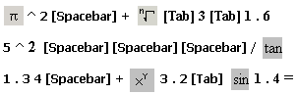

В результате получим:

.

Дважды щелкая левой кнопкой мыши на правой части равенства, вызовем окно форматирование результата. В появившемся диалоговом окне изменим свойство **Number of decimal places** со значения по умолчанию 3 на требуемое значение 7 и нажмем кнопку OK. Получим искомый результат:

.

*Упражнение 2. Вычисление для каждого х =1; 1.25; 1.5; 1.75; 2 значения функции*  *с шестью десятичными знаками*

|  |  |
| --- | --- |
| Определите вначале дискретный аргумент *х*, напечатав на свободном месте зоны упражнений:  **x : 1 , 1.25 ; 2** |  |
| Затем определите функцию с именем ***fn*** по формуле задания. Левую часть определения вы получите, напечатав на свободном месте зоны упражнений:  **fn(x) :** |  |
| В метку ввода в правой части вставьте встроенную функцию арккотангенса, вызвав диалоговое окно вставки функции командами меню **Insert/ Function...** или комбинацией клавиш **Ctrl E**. В появившемся диалоговом окне (рис. 1.8) выберите функцию арккотангенс, которая обозначается в MathCAD через **acot**(***z***) и нажмите OK. |  |

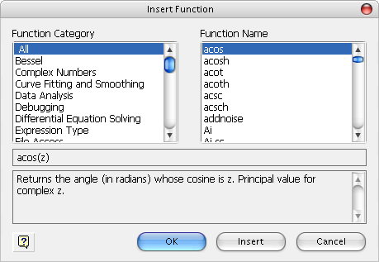

Рис. 1.8

|  |  |
| --- | --- |
| Для продолжения ввода формулы можно использовать панель **Calculator** и клавиатуру. Например, напечатав следующую последовательность, получите требуемое:  **2.15 ^ x [Пробел] - x ^ 3 [Пробел] [Пробел] / \ x [Пробел] + 15.2** |  |
| Напечатав на свободном месте зоны упражнений **x = ,** а затем правее в этой же строчке: **fn(x)=** , получите таблички значений аргумента и функции. Двойной щелчок на любом из значений функции приведет к вызову окна форматирования результата, в котором необходимо изменить на 6 число выводимых десятичных разрядов. |  |

*Упражнение 3. Построение графиков функций f(x) = x+2⋅sin(x) и g(x) = x⋅sin(x)*

Определим функцию *f(x)*:

Not set_38

Чтобы набрать знак присваивания, нужно щелкнуть по кнопке <:=> панели **Evaluation**.

|  |  |
| --- | --- |
| Построим графики функций *f(x) и g(x)*; выражение для *g(x)* запишем непосредственно в позицию возле оси ординат (рис. 1.9). Для построения графика функции, заданной в декартовых координатах, нужно щелкнуть по рабочему документу, по пункту меню **X-Y Plot** (в пункте **Graph** меню **Insert**) – в рабочем документе откроется окно построения графиков. | Not set_37 Рис. 1.9 |

Чтобы построить на одном чертеже графики двух функций, нужно ввести их имена в соответствующей позиции, разделяя их запятой.

*Упражнение 4. Построение кривой, заданной параметрически*

|  |  |
| --- | --- |
| Определим функции *x(t)* и *y(t)*:  Not set_35 Not set_36  Для набора степени, нужно щелкнуть по соответствующей кнопке панели **Calculator** (рис. 1.10).  Построим график кривой *y=y(x)* (рис. 1.11). | Рис. 1.10 |

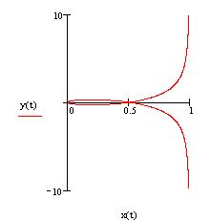

Рис. 1.11

Для построения графика функции нужно щелкнуть по рабочему документу, по пункту меню **X-Y Plot** (в пункте **Graph** меню **Insert**) – в рабочем документе откроется окно построения графиков.

*Упражнение 5. Построение лемнискаты Бернулли Not set_30=*Not set_33

|  |  |
| --- | --- |
| Определим функцию:  Not set_31  Чтобы набрать Not set_32, нужно щелкнуть по соответствующей кнопке панели **Greek** (рис. 1.12). Для набора знака корня, нужно щелкнуть по соответствующей кнопке панели **Calculator** (рис. 1.13). | Рис. 1.12 Рис. 1.13 |

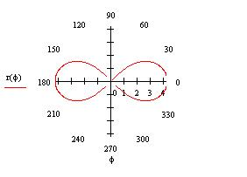Построим график функции (рис. 1.14):

Рис. 1.14

Для построения графика функции, заданной в полярных координатах, нужно щелкнуть по рабочему документу, по пункту меню **Polar Plot** (в пункте **Graph** меню **Insert**) – в рабочем документе откроется окно построения графиков.

*Упражнение 6. Операции с векторами и матрицами*

Над заданными матрицами

  ,

можно осуществлять все допустимые в математике операции:

* вычислить определитель квадратной матрицы A:

;

* вычислить евклидову длину вектора-столбца B (квадратный корень из суммы квадратов компонент вектора):

;

* вычислить обратную матрицу  (численно и символьно) для квадратной матрицы А с ненулевым определителем:

 ;

* транспонировать матрицу (т. е. заменить ее столбцы строками и наоборот):

  ;

* складывать матрицы одинаковой размерности, умноженные на любые действительные числа:

 ;

* перемножать матрицы при условии, что число столбцов левого сомножителя равно числу строк правого множителя:

  

 



Примечания:

* + 1. Знак  определителя квадратной матрицы (так же обозначается длина вектора-столбца и абсолютная величина числа) можно найти на панелях **Calculator** и **Matrix** или ввести клавишей < | >.
    2. Минус первая степень в обозначении обратной матрицы вводится кнопкой X-1 панели **Matrix** или клавишей <^> клавиатуры ПК с последующим набором минус единицы.
    3. Оператор символьного вывода вводится комбинацией клавиш <Ctrl.>.
    4. Кнопка **MT** транспонирования матрицы находится на панели **Matrix.** Можно также воспользоваться комбинацией клавиш < Ctrl 1 >.
    5. Знак произведения (точка) вводится кнопкой **Х** (Multiplication) панели **Calculator** или клавишей < \* > клавиатуры ПК.

*Упражнение 7. Решение системы линейных алгебраических уравнений, у которой коэффициенты при неизвестных составляют квадратную матрицу.*



Данную систему можно записать в виде матричного уравнения , где  есть матрица-столбец неизвестных. Здесь матрица , а свободные члены составляют матрицу .

Решение можно найти с помощью встроенной функции:

*X:=lsolve(A, B)*  

Столбец неизвестных также можно найти из матричного уравнения умножением его частей слева на обратную матрицу , которая существует, если только определитель матрицы системы  отличен от нуля. В результате получим  (так как , где  – единичная матрица). Этот метод решения системы линейных уравнений называют *матричным методом*. В нашем случае получаем (численно и символьно):

  

Проверка решения заключается в подстановке найденного решения в матричное уравнение, которое при этом должно обратиться в верное равенство. В результате подстановки получаем:



*Упражнение 8. Решение систем уравнений и неравенств с помощью решающего блока* ***Given - Find***

Для того чтобы решить систему уравнений с помощью решающего блока ***Given - Find*** (Дано - Найти) постройте этот блок следующим образом:

1. Наберите вводное слово Given.

2. Ниже вводного слова введите уравнения системы, используя для знака равенства в уравнениях знак логического равенства , который вводится комбинацией клавиш < Ctrl = > или соответствующей кнопкой панели **Boolean**.

3. Введите либо с клавиатуры, либо из списка диалогового окна **Insert Function**, функцию решения систем уравнений *find*(*x*1, *x*2, ...). В скобках через запятую задайте переменные в том порядке, в котором должны быть расположены в ответе соответствующие им корни.

4. В качестве оператора вывода результата функции *find*(*x*1, *x*2, ...) используйте оператор символьного вывода. В такой комбинации функция *find* возвращает матрицу, столбцами которой являются решения системы.

Например,

 







Таким образом, MathCAD нашел два решения системы:

 и 

Примечания:

* + 1. Строки между ***Given*** и ***Find*** по всей ширине рабочего листа являются зоной решающего блока и для корректной работы программы не должны содержать никаких записей, кроме уравнений системы и ограничений на переменные в виде неравенств.
    2. В случае невозможности получения аналитического решения целесообразно использовать в качестве оператора вывода результата функции *find*(*x*1, *x*2, ...) команду вычислить (знак =). При этом необходимо задать из тех или иных соображений начальные приближения для искомых переменных, например:



*Упражнение 9. Решение уравнения  графически и численно.*

С помощью графика найдем координаты корня уравнения и сравним с результатами численного решения. Для этого необходимо выполнить следующие действия.

|  |  |
| --- | --- |
| Построить графики функций. На панели инструментов **Graph** (рис. 1.15) нажать кнопку **Trace** (Трассировка). Появится диалоговое окно **Trace** (рис. 1.16). Мышью подвести курсор на точку пересечения графиков (рис. 1.17), в окнах **X-Value** и **Y-Value** появятся координаты (x, y) указанной точки. Нажмите кнопку **Copy** **X** (Копировать), Разместите визир ( + ) справа от графика, затем щелкните правой кнопкой мыши и нажмите **Paste** (Вставить). После этого появится координата *x* точки пересечения. То же самое проделайте с координатой y точки пересечения графиков.  Таким образом, приближенное решение *x*=-0.70305. | Рис. 1.15 Рис. 1.16    Рис. 1.17 |

Решение с помощью функции *root*:



Проверка: .

*Упражнение 10. Символьные вычисления.*

|  |  |  |
| --- | --- | --- |
| MathCAD обеспечивает возможность выполнения основных символьных операций в командном режиме с использованием команд меню **Symbolics** (рис. 1.18). Символьные вычисления в командном режиме имеют две особенности:   * они выполняются только для явных выражений над встроенными функциями, определенные пользователем функции и числовые значения переменных игнорируются символьным процессором; * результат может выводиться ниже исходного выражения, справа от него или вместо него. Способ вывода задается командой **Evaluate Style** меню **Symbolics** (рис. 1.19).   Перейдем теперь к рассмотрению команд меню **Symbolics** и примеров их применения. | Рис. 1.18    Рис. 1.19 | |
| Символьное дифференцирование:  1. Ввести оператор дифференцирования клавишей [?].  2. Ввести в метку ввода дифференцируемую функцию.  3. Задать переменную, по которой берется производная (здесь *x*).  4. Выделить все выражение производной (синим уголком).  5. Выбрать команду **Symbolically** подменю **Evaluate** меню **Symbolics** или комбинацию клавиш <Shift + F9>. | |  |
| Команда **Differentiate** подменю **Variable**  Альтернативная, по отношению к описанному выше способу с использованием команды **Symbolically** подменю **Evaluate**, возможность символьного вычисления производной.  1. Ввести дифференцируемое выражение.  2. Выделить переменную (здесь *x*), по которой берется производная.  3. Выбрать команду **Differentiate** подменю **Variable**.  Производная после выделения ее (всего выражения) синим уголком и применения команды **Simplify** (Упростить). | |  |
| Частные производные:  Для функции вида *f(x,y)* аналогичным образом можно найти производные по *x* и по *y*. | | |
| * Заданная функция *f(x,y)* | |  |
| * Частная производная по *y* | |  |
| * Частная производная по *x* | |  |
| * Вторая смешанная частная производная по *x* и *y*, полученная дифференцированием предыдущего выражения по *у* | |  |
| Производные высших порядков:  1. Ввести оператор дифференцирования при помощи <Ctrl+Shift+?>.  2. Ввести в метку ввода дифференцируемую функцию.  3. Задать порядок производной (здесь 2).  4. Задать переменную, по которой берется производная (здесь *x*).  5. Выделить все выражение производной (синим уголком).  6. Выбрать команду **Symbolically** подменю **Evaluate** меню **Symbolics** или комбинацию клавиш <Shift + F9>. | |  |
| Символьное вычисление определенных интегралов:  1. Ввести символ определенного интеграла клавишей [&].  2. Ввести подынтегральную функцию  (здесь *xe-x*).  3. Задать нижний предел интегрирования (здесь 0).  4. Задать верхний предел интегрирования (здесь 7).  5. Ввести переменную интегрирования (здесь *x*).  6. Выделить весь интеграл (синим уголком).  7. Выбрать команду **Symbolically** подменю **Evaluate** меню **Symbolics** или комбинацию клавиш <Shift + F9>. | |  |
| Символьное вычисление неопределенных интегралов (первообразных):  Определение первообразной косинуса при помощи оператора интегрирования <Ctrl+I> и команды **Symbolically** подменю **Evaluate** (<Shift+F9>). | |  |
| Упрощение выражений  Вариант 1 (использование меню):  1. Ввести выражение для упрощения.  2. Выделить все выражение или его часть, которую надо упростить.  3. Выбрать команду **Simplify** меню **Symbolics**. | |  |
| Вариант 2 (использование символьного знака равенства c ключевым словом *simplify*):  . | | |
| Пример разложения в ряд Тейлора (Маклорена) функции :  1. Ввести исходную функцию и выделить переменную (здесь *x*), по которой производится разложение.  2. Выбрать команду **Expand to Series** подменю **Variable** и задать порядок разложения (здесь 6). | |  |
| Решение уравнений и неравенств относительно заданной переменной:  1. Ввести уравнение (знак равенства вводится при помощи комбинации < Ctrl = >).  2. Выделить переменную (в нашем случае *x*), относительно которой должно быть решено уравнение.  3. Выбрать команду **Solve** подменю **Variable**.  Найдены два решения уравнения относительно *х*. MathCAD выводит их в виде вектора-столбца. | |  |

|  |
| --- |
| РЕШЕНИЕ ПРИКЛАДНЫХ ЗАДАЧ В ПАКЕТЕ MATHCAD.Индивидуальное занятие |

Индивидуальное задание включает задачи, при решении которых проверяются умения студентов использовать стандартный и специальный инструментарий пакета MathCAD. Рассчитанный примеры с ответами вставить в контрольную работу

|  |  |
| --- | --- |
| №  Вар. | Номера задач |
| 1. | 1, 31, 61, 91, 121, 151, 181, |
| 2. | 2, 32, 62, 92, 122, 152, 182, |
| 3. | 3, 33, 63, 93, 123, 153, 183, |
| 4. | 4, 34, 64, 94, 124, 154, 184, |
| 5. | 5, 35, 65, 95, 125, 155, 185, |
| 6. | 6, 36, 66, 96, 126, 156, 186, |
| 7. | 7, 37, 67, 97, 127, 157, 187, |
| 8. | 8, 38, 68, 98, 128, 158, 188, |
| 9. | 9, 39, 69, 99, 129, 159, 189, |
| 10. | 10, 40, 70, 100, 130, 160, 190, |
| 11. | 11, 41, 71, 101, 131, 161, 191, |
| 12. | 12, 42, 72, 102, 132, 162, 192, |
| 13. | 13, 43, 73, 103, 133, 163, 193, |
| 14. | 14, 44, 74, 104, 134, 164, 194, |
| 15. | 15, 45, 75, 105, 135, 165, 195, |
| 16. | 16, 46, 76, 106, 136, 166, 196, |
| 17. | 17, 47, 77, 107, 137, 167, 197, |
| 18. | 18, 48, 78, 108, 138, 168, 198, |
| 19. | 19, 49, 79, 109, 139, 169, 199, |
| 20. | 20, 50, 80, 110, 140, 170,200, |
| 21. | 21, 51, 81, 111, 141, 171,201, |
| 22. | 22, 52, 82, 112, 142, 172,202, |
| 23. | 23, 53, 83, 113, 143, 173,203, |
| 24. | 24, 54, 84, 114, 144, 174,204, |
| 25. | 25, 55, 85, 115, 145, 175,205, |
| 26. | 26, 56, 86, 116, 146, 176,206, |
| 27. | 27, 57, 87, 117, 147, 177,207, |
| 28. | 28, 58, 88, 118, 148, 178,208, |
| 29. | 29, 59, 89, 119, 149, 179,209, |
| 30. | 30, 60, 90, 120, 150, 180,210, |

В следующей таблице приведены задания для индивидуального выполнения.

|  |  |
| --- | --- |
| №  зад. | Содержание задания |
| 1. | Вычислить |
| 2. | Вычислить |
| 3. | Вычислить |
| 4. | Вычислить |
| 5. | Вычислить |
| 6. | Вычислить |
| 7. | Вычислить |
| 8. | Вычислить |
| 9. | Вычислить |
| 10. | Вычислить |
| 11. | Вычислить |
| 12. | Вычислить |
| 13. | Вычислить |
| 14. | Вычислить |
| 15. | Вычислить |
| 16. | Вычислить |
| 17. | Вычислить |
| 18. | Вычислить |
| 19. | Вычислить |
| 20. | Вычислить |
| 21. | Вычислить |
| 22. | Вычислить |
| 23. | Вычислить |
| 24. | Вычислить |
| 25. | Вычислить |
| 26. | Вычислить |
| 27. | Вычислить |
| 28. | Вычислить |
| 29. | Вычислить |
| 30. | Вычислить |
| 31. | Найти Х из пропорции |
| 32. | Найти Х из пропорции |
| 33. | Найти Х из пропорции |
| 34. | Найти Х из пропорции |
| 35. | Найти Х из пропорции |
| 36. | Найти Х из пропорции |
| 37. | Найти Х из пропорции |
| 38. | Найти Х из пропорции |
| 39. | Найти Х из пропорции |
| 40. | Найти Х из пропорции |
| 41. | Найти Х из пропорции |
| 42. | Найти Х из пропорции |
| 43. | Найти Х из пропорции |
| 44. | Найти Х из пропорции |
| 45. | Найти Х из пропорции |
| 46. | Найти Х из пропорции |
| 47. | Найти Х из пропорции |
| 48. | Найти Х из пропорции |
| 49. | Найти Х из пропорции |
| 50. | Найти Х из пропорции |
| 51. | Найти Х из пропорции |
| 52. | Найти Х из пропорции |
| 53. | Найти Х из пропорции |
| 54. | Найти Х из пропорции |
| 55. | Найти Х из пропорции |
| 56. | Найти Х из пропорции |
| 57. | Найти Х из пропорции |
| 58. | Найти Х из пропорции |
| 59. | Найти Х из пропорции |
| 60. | Найти Х из пропорции |
| 61. | Построить таблицу значений функции на интервале значений аргумента 1 ≤ х ≤ 2 с шагом h = 0.1 |
| 62. | Построить таблицу значений функции на интервале значений аргумента 1 ≤ х ≤ 2 с шагом h = 0.1 |
| 63. | Построить таблицу значений функции на интервале значений аргумента 1 ≤ х ≤ 2 с шагом h = 0.1 |
| 64. | Построить таблицу значений функции на интервале значений аргумента 1 ≤ х ≤ 2 с шагом h = 0.1 |
| 65. | Построить таблицу значений функции на интервале значений аргумента 1 ≤ х ≤ 2 с шагом h = 0.1 |
| 66. | Построить таблицу значений функции на интервале значений аргумента 1 ≤ х ≤ 2 с шагом h = 0.1 |
| 67. | Построить таблицу значений функции на интервале значений аргумента 1 ≤ х ≤ 2 с шагом h = 0.1 |
| 68. | Построить таблицу значений функции на интервале значений аргумента 1 ≤ х ≤ 2 с шагом h = 0.1 |
| 69. | Построить таблицу значений функции на интервале значений аргумента 1 ≤ х ≤ 2 с шагом h = 0.1 |
| 70. | Построить таблицу значений функции на интервале значений аргумента 1 ≤ х ≤ 2 с шагом h = 0.1 |
| 71. | Построить таблицу значений функции на интервале значений аргумента 1 ≤ х ≤ 2 с шагом h = 0.1 |
| 72. | Построить таблицу значений функции на интервале значений аргумента 1 ≤ х ≤ 2 с шагом h = 0.1 |
| 73. | Построить таблицу значений функции на интервале значений аргумента 1 ≤ х ≤ 2 с шагом h = 0.1 |
| 74. | Построить таблицу значений функции на интервале значений аргумента 1 ≤ х ≤ 2 с шагом h = 0.1 |
| 75. | Построить таблицу значений функции на интервале значений аргумента 1 ≤ х ≤ 2 с шагом h = 0.1 |
| 76. | Построить таблицу значений функции на интервале значений аргумента 1 ≤ х ≤ 2 с шагом h = 0.1 |
| 77. | Построить таблицу значений функции на интервале значений аргумента 1 ≤ х ≤ 2 с шагом h = 0.1 |
| 78. | Построить таблицу значений функции на интервале значений аргумента 1 ≤ х ≤ 2 с шагом h = 0.1 |
| 79. | Построить таблицу значений функции на интервале значений аргумента 1 ≤ х ≤ 2 с шагом h = 0.1 |
| 80. | Построить таблицу значений функции на интервале значений аргумента 1 ≤ х ≤ 2 с шагом h = 0.1 |
| 81. | Построить таблицу значений функции на интервале значений аргумента 1 ≤ х ≤ 2 с шагом h = 0.1 |
| 82. | Построить таблицу значений функции на интервале значений аргумента 1 ≤ х ≤ 2 с шагом h = 0.1 |
| 83. | Построить таблицу значений функции на интервале значений аргумента 1 ≤ х ≤ 2 с шагом h = 0.1 |
| 84. | Построить таблицу значений функции на интервале значений аргумента 1 ≤ х ≤ 2 с шагом h = 0.1 |
| 85. | Построить таблицу значений функции на интервале значений аргумента 1 ≤ х ≤ 2 с шагом h = 0.1 |
| 86. | Построить таблицу значений функции на интервале значений аргумента 1 ≤ х ≤ 2 с шагом h = 0.1 |
| 87. | Построить таблицу значений функции на интервале значений аргумента 1 ≤ х ≤ 2 с шагом h = 0.1 |
| 88. | Построить таблицу значений функции на интервале значений аргумента 1 ≤ х ≤ 2 с шагом h = 0.1 |
| 89. | Построить таблицу значений функции на интервале значений аргумента 1 ≤ х ≤ 2 с шагом h = 0.1 |
| 90. | Построить таблицу значений функции на интервале значений аргумента 1 ≤ х ≤ 2 с шагом h = 0.1 |
| 91. | Решить систему линейных уравнений |
| 92. | Решить систему линейных уравнений |
| 93. | Решить систему линейных уравнений |
| 94. | Решить систему линейных уравнений |
| 95. | Решить систему линейных уравнений |
| 96. | Решить систему линейных уравнений |
| 97. | Решить систему линейных уравнений |
| 98. | Решить систему линейных уравнений |
| 99. | Решить систему линейных уравнений |
| 100. | Решить систему линейных уравнений |
| 101. | Решить систему линейных уравнений |
| 102. | Решить систему линейных уравнений |
| 103. | Решить систему линейных уравнений |
| 104. | Решить систему линейных уравнений |
| 105. | Решить систему линейных уравнений |
| 106. | Решить систему линейных уравнений |
| 107. | Решить систему линейных уравнений |
| 108. | Решить систему линейных уравнений |
| 109. | Решить систему линейных уравнений |
| 110. | Решить систему линейных уравнений |
| 111. | Решить систему линейных уравнений |
| 112. | Решить систему линейных уравнений |
| 113. | Решить систему линейных уравнений |
| 114. | Решить систему линейных уравнений |
| 115. | Решить систему линейных уравнений |
| 116. | Решить систему линейных уравнений |
| 117. | Решить систему линейных уравнений |
| 118. | Решить систему линейных уравнений |
| 119. | Решить систему линейных уравнений |
| 120. | Решить систему линейных уравнений |
| 121. | Решить матричным способом следующие две системы линейных уравнений |
| 122. | Решить матричным способом следующие две системы линейных уравнений |
| 123. | Решить матричным способом следующие две системы линейных уравнений |
| 124. | Решить матричным способом следующие две системы линейных уравнений |
| 125. | Решить матричным способом следующие две системы линейных уравнений |
| 126. | Решить матричным способом следующие две системы линейных уравнений |
| 127. | Решить матричным способом следующие две системы линейных уравнений |
| 128. | Решить матричным способом следующие две системы линейных уравнений |
| 129. | Решить матричным способом следующие две системы линейных уравнений |
| 130. | Решить матричным способом следующие две системы линейных уравнений |
| 131. | Решить матричным способом следующие две системы линейных уравнений |
| 132. | Решить матричным способом следующие две системы линейных уравнений |
| 133. | Решить матричным способом следующие две системы линейных уравнений |
| 134. | Решить матричным способом следующие две системы линейных уравнений |
| 135. | Решить матричным способом следующие две системы линейных уравнений |
| 136. | Решить матричным способом следующие две системы линейных уравнений |
| 137. | Решить матричным способом следующие две системы линейных уравнений |
| 138. | Решить матричным способом следующие две системы линейных уравнений |
| 139. | Решить матричным способом следующие две системы линейных уравнений |
| 140. | Решить матричным способом следующие две системы линейных уравнений |
| 141. | Решить матричным способом следующие две системы линейных уравнений |
| 142. | Решить матричным способом следующие две системы линейных уравнений |
| 143. | Решить матричным способом следующие две системы линейных уравнений |
| 144. | Решить матричным способом следующие две системы линейных уравнений |
| 145. | Решить матричным способом следующие две системы линейных уравнений |
| 146. | Решить матричным способом следующие две системы линейных уравнений |
| 147. | Решить матричным способом следующие две системы линейных уравнений |
| 148. | Решить матричным способом следующие две системы линейных уравнений |
| 149. | Решить матричным способом следующие две системы линейных уравнений |
| 150. | Решить матричным способом следующие две системы линейных уравнений |
| 151. | Построить график и найти наибольшее и наименьшее значение функции на отрезке [0;3] |
| 152. | Построить график и найти наибольшее и наименьшее значение функции на отрезке [0;3] |
| 153. | Построить график и найти наибольшее и наименьшее значение функции на отрезке [0;3] |
| 154. | Построить график и найти наибольшее и наименьшее значение функции на отрезке [0;3] |
| 155. | Построить график и найти наибольшее и наименьшее значение функции на отрезке [0;3] |
| 156. | Построить график и найти наибольшее и наименьшее значение функции на отрезке [0;3] |
| 157. | Построить график и найти наибольшее и наименьшее значение функции на отрезке [0;3] |
| 158. | Построить график и найти наибольшее и наименьшее значение функции на отрезке [0;3] |
| 159. | Построить график и найти наибольшее и наименьшее значение функции на отрезке [0;3] |
| 160. | Построить график и найти наибольшее и наименьшее значение функции на отрезке [0;3] |
| 161. | Построить график и найти наибольшее и наименьшее значение функции на отрезке [0;3] |
| 162. | Построить график и найти наибольшее и наименьшее значение функции на отрезке [0;3] |
| 163. | Построить график и найти наибольшее и наименьшее значение функции на отрезке [0;3] |
| 164. | Построить график и найти наибольшее и наименьшее значение функции на отрезке [0;3] |
| 165. | Построить график и найти наибольшее и наименьшее значение функции на отрезке [0;3] |
| 166. | Построить график и найти наибольшее и наименьшее значение функции на отрезке [0;3] |
| 167. | Построить график и найти наибольшее и наименьшее значение функции на отрезке [0;3] |
| 168. | Построить график и найти наибольшее и наименьшее значение функции на отрезке [0;3] |
| 169. | Построить график и найти наибольшее и наименьшее значение функции на отрезке [0;3] |
| 170. | Построить график и найти наибольшее и наименьшее значение функции на отрезке [0;3] |
| 171. | Построить график и найти наибольшее и наименьшее значение функции на отрезке [0;3] |
| 172. | Построить график и найти наибольшее и наименьшее значение функции на отрезке [0;3] |
| 173. | Построить график и найти наибольшее и наименьшее значение функции на отрезке [0;3] |
| 174. | Построить график и найти наибольшее и наименьшее значение функции на отрезке [0;3] |
| 175. | Построить график и найти наибольшее и наименьшее значение функции на отрезке [0;3] |
| 176. | Построить график и найти наибольшее и наименьшее значение функции на отрезке [0;3] |
| 177. | Построить график и найти наибольшее и наименьшее значение функции на отрезке [0;3] |
| 178. | Построить график и найти наибольшее и наименьшее значение функции на отрезке [0;3] |
| 179. | Построить график и найти наибольшее и наименьшее значение функции на отрезке [0;3] |
| 180. | Построить график и найти наибольшее и наименьшее значение функции на отрезке [0;3] |
| 181. | Построить график и найти наибольшее и наименьшее значение функции на отрезке [3;4.85] |
| 182. | Построить график и найти наибольшее и наименьшее значение функции на отрезке [3;4.85] |
| 183. | Построить график и найти наибольшее и наименьшее значение функции на отрезке [3;4.85] |
| 184. | Построить график и найти наибольшее и наименьшее значение функции на отрезке [3;4.85] |
| 185. | Построить график и найти наибольшее и наименьшее значение функции на отрезке [3;4.85] |
| 186. | Построить график и найти наибольшее и наименьшее значение функции на отрезке [3;4.85] |
| 187. | Построить график и найти наибольшее и наименьшее значение функции на отрезке [3;4.85] |
| 188. | Построить график и найти наибольшее и наименьшее значение функции на отрезке [3;4.85] |
| 189. | Построить график и найти наибольшее и наименьшее значение функции на отрезке [3;4.85] |
| 190. | Построить график и найти наибольшее и наименьшее значение функции на отрезке [3;4.85] |
| 191. | Построить график и найти наибольшее и наименьшее значение функции на отрезке [3;4.85] |
| 192. | Построить график и найти наибольшее и наименьшее значение функции на отрезке [3;4.85] |
| 193. | Построить график и найти наибольшее и наименьшее значение функции на отрезке [3;4.85] |
| 194. | Построить график и найти наибольшее и наименьшее значение функции на отрезке [3;4.85] |
| 195. | Построить график и найти наибольшее и наименьшее значение функции на отрезке [3;4.85] |
| 196. | Построить график и найти наибольшее и наименьшее значение функции на отрезке [3;4.85] |
| 197. | Построить график и найти наибольшее и наименьшее значение функции на отрезке [3;4.85] |
| 198. | Построить график и найти наибольшее и наименьшее значение функции на отрезке [3;4.85] |
| 199. | Построить график и найти наибольшее и наименьшее значение функции на отрезке [3;4.85] |
| 200. | Построить график и найти наибольшее и наименьшее значение функции на отрезке [3;4.85] |
| 201. | Построить график и найти наибольшее и наименьшее значение функции на отрезке [3;4.85] |
| 202. | Построить график и найти наибольшее и наименьшее значение функции на отрезке [3;4.85] |
| 203. | Построить график и найти наибольшее и наименьшее значение функции на отрезке [3;4.85] |
| 204. | Построить график и найти наибольшее и наименьшее значение функции на отрезке [3;4.85] |
| 205. | Построить график и найти наибольшее и наименьшее значение функции на отрезке [3;4.85] |
| 206. | Построить график и найти наибольшее и наименьшее значение функции на отрезке [3;4.85] |
| 207. | Построить график и найти наибольшее и наименьшее значение функции на отрезке [3;4.85] |
| 208. | Построить график и найти наибольшее и наименьшее значение функции на отрезке [3;4.85] |
| 209. | Построить график и найти наибольшее и наименьшее значение функции на отрезке [3;4.85] |
| 210. | Построить график и найти наибольшее и наименьшее значение функции на отрезке [3;4.85] |

# Программа sPlan. Общие положения

SPlan 7.0 – простая и очень удобная программа для рисования принципиальных схем. Программа работает в среде Windows 95, 98, ME, NT, 2000, XP и выполняет все необходимые для этого функции. Программа SPlan 7.0 позволят распечатывать сделанные чертежи и, при необходимости, экспортировать их файлы в форматы Windows Bitmap (с расширением \*.bmp), Graphics Interchange Format (\*.gif) и Enhanced Windows Metafile (\*.emf). Это удобно для дальнейшей обработки чертежа (схемы), например, в полиграфии. Окно программы SPlan 7.0 с загруженным пробным файлом показано на **рис.1**. Оно состоит из нескольких панелей и двух основных зон.

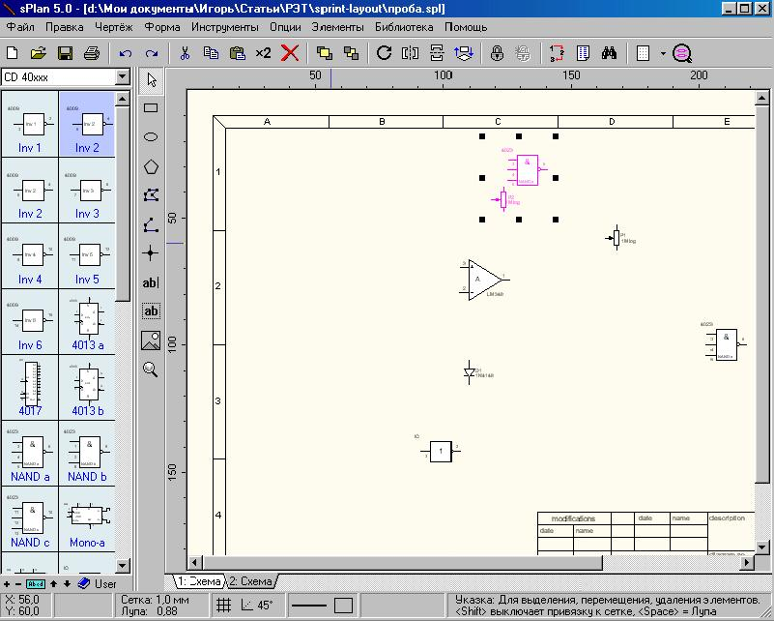

***Рис.1.*** Окно программы SPlan 7.0 (русская версия) с загруженным пробным файлом

Первая из них (бледно-желтого цвета) – это рабочее поле, на котором может просматриваться сетка с квадратными ячейками со стороной от 0,1 мм до 10 мм (1 мм – по умолчанию). Размер стороны ячеек можно изменять ступенчато с шагом 0,1 мм.

Сверху и слева на границе рабочего поля расположены горизонтальная и вертикальная масштабные метрические линейки, деление шкалы которых зависит от масштаба (лупы). При включении, по умолчанию, оно равно 5 мм, а при смене масштаба одно деление линейки автоматически ступенчато изменяется в пределах от 1 до 20 мм.

Файлы чертежей (схем) имеют расширение \*.spl, а файлы страниц библиотек элементов – \*.lib. Кроме того, программа работает с объектами, которые называют формами. Файлы форм имеют расширение \*.sbk. Файлы форм добавляются к чертежу в виде фона (заднего плана). Рамка на чертеже, как правило, – это файл формы. Формы можно изменять не зависимо от основного чертежа.

Слева в окне светло-серо-голубого цвета располагаются детали-элементы из выбранной страницы библиотеки элементов, а под этим окном находятся кнопки управления библиотекой.

На **рис.2** изображены **Главное меню** (или **Строка меню**) и **Панель управления.** Первые девять значков **Панели управления** – это значки, которые можно найти в любом редакторе под Windows, например, в Word. Назначение их понятно каждому пользователю Windows. Поэтому элементы этой панели подписаны на **рис.2** начиная только с десятого значка.

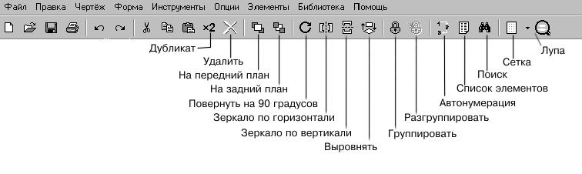

**Рис.2. Главное меню** и **Панель управления** (назначение кнопок)

Основные команды из **Строки меню** дублируются командами **Контекстного меню** (см. **рис. 3**). **Контекстное меню** вызывается нажатием на правую кнопку мыши, если курсор расположить на рабочем поле.

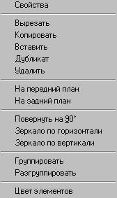

***Рис.3.*** **Контекстного меню**

Непосредственно для вычерчивания схем используется **Набор инструментов**, который расположен в левой части окна программы (**рис. 1**).  Назначение инструментов (кнопок) этого набора показано на **рис.4**.

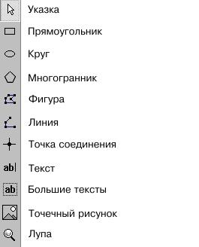

***Рис.4.*** **Набор инструментов** (назначение кнопок)

На **рис.5** показана **Нижняя панель управления**, на которой расположены несколько окошек с координатами курсора, параметрами линий, привязки к сетке и т.п. Правую **часть Нижней панели управления** в графических редакторах обычно называют **Информационной строкой**. В **Информационной строке** “высвечивается” информация о выбранном инструменте, подсказки о возможных дальнейших действиях и т.п. Над этой строкой расположена закладка чертежа схемы с его названием (регистром чертежа). Если проект содержит несколько схем, то чертежей, а значит и закладок, может быть несколько. Переходить с одного чертежа проекта на другой можно щелкая левой кнопкой мыши по закладкам.

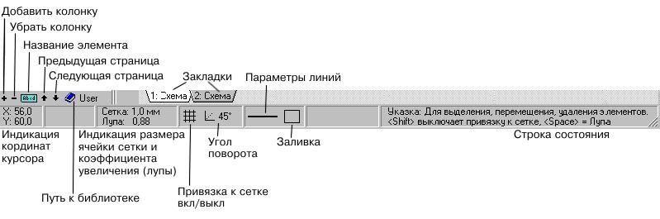

**Рис.5. Нижняя панель управления**

Над индикатором координат курсора, под окном библиотеки (**рис.1**) слева внизу, находятся шесть кнопок управления библиотекой. Их назначение можно найти на **рис.5**.

# 2. Особенности работы с библиотеками

Библиотек элементов может быть несколько. Каждая из библиотек, а это папка (директорий), состоит из страниц (файлов). Страница – это часть библиотеки (файл), которая имеет собственное название. Название страницы может не совпадать с именем файла этой страницы. Например, страница CD 40xxx – это файл Cd40xx.lib, а страница Inductors – файл Ind.lib). Всю информацию о выбранной странице можно найти, кликнув на строке **Информация о странице** в меню **Библиотека** (см. **Главное меню**). Меню **Библиотека** имеет 11 строк с двумя разделителями, как это показано на **рис.6**.

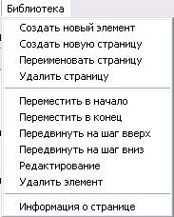

***Рис.6.*** Меню **Библиотека**

Между разделителями (см. **рис.6**), расположены строки (команды) управления элементами. Три команды для создания и управления элементами библиотек доступны из меню **Элементы** (см. рис.7), входящее в состав **Главного меню**.

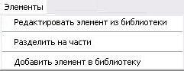

***Рис.7.*** Меню **Элементы**

При запуске программы автоматически активируется библиотека элементов и страница этой библиотеки, выбранные в последнем сеансе работы с программой. Обычно по умолчанию, элементы выстраиваются в окне в две колонки (см. **рис.1**), но количество колонок можно увеличить, щелкая левой кнопкой мыши по знаку “**+**”, или уменьшать, щелкая левой кнопкой мыши по знаку “**–**” (см. **рис.5**). Для некоторых элементов библиотек могут быть прописаны их названия (синим шрифтом). Если названия элементов мешают работе с библиотекой, то их можно отключить кликом по кнопке **Название элемента** (см. **рис.5**). При этом обозначение этой кнопки несколько изменится. Оно будет перечеркнуто по диагоналям красными линиями. Повторный клик по этой кнопке вернет все в исходное состояние.

Название выбранной библиотеки индицируется на кнопке **Путь к библиотеке** (см. **рис.5**).  Щелчок мыши по этой кнопке откроет диалоговое окно **Путь к библиотеке**, которое позволяет стандартным для операционной системы Windows способом отыскать нужную библиотеку. В обычной (начальной) комплектации программы SPlan 7.0 таких библиотек две: **Standart** (стандартная) и **User** (пользовательская), каждая из которых содержит более 25-ти страниц.

Название активированной страницы можно прочитать в верхней части окна библиотеки (см. **рис.1**). Там же находится список страниц активированной библиотеки. Он открывается щелчком мыши по черной стрелке (треугольнику) справа от названия активированной страницы. Страницы библиотеки расположены в этом списке в алфавитном порядке. Клик (щелчок) на необходимом имени открывает соответствующую страницу библиотеки с элементами.

После открытия выбранной страницы необходимо перетащить мышкой нужный элемент на чертеж. При помещении курсора на элемент библиотеки, цвет этого элемента становится более темным, указывая на то, что именно этот элемент выбран. Если установить курсор на какой-либо элемент, а затем нажать и удерживать левую кнопку мыши, то можно перетянуть этот элемент на рабочее поле. При этом может открыться окно **Номинал элемента**, где можно сделать соответствующую запись. При двойном щелчке левой кнопки мыши по изображению элемента, который может быть расположен как в окне библиотеки, так и на рабочем поле, открывается диалоговое окно **Атрибуты элемента** (см. **рис.8**). Это окно можно вызвать и другим способом:

* установить курсор мыши на элементе, который находится на **Рабочем поле**;
* щелчком правой кнопки мыши открыть контекстное меню;
* затем выбрать в этом меню строку **Свойства** и произвести щелчок левой нопкой мыши.

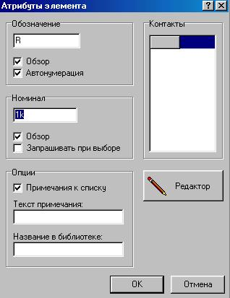

***Рис. 8.*** Диалоговое окно **Атрибуты элемента**

Для создания нового элемента также необходимо вызвать диалоговое окно **Атрибуты элемента**, но осуществляется это через строку **Создать новый элемент** меню **Библиотека** из состава **Главное меню** (см. **рис.6**).

В окне **Атрибуты элемента** (**рис.8**) можно подписать или изменить обозначение, номинал элемента, и, если необходимо, то сделать примечание к списку. Особый интерес представляет кнопка **Редактор**, щелчок по которой открывает полноэкранное окно редактора элементов, в котором сразу будет находиться выбранный элемент (см. **рис.9**).

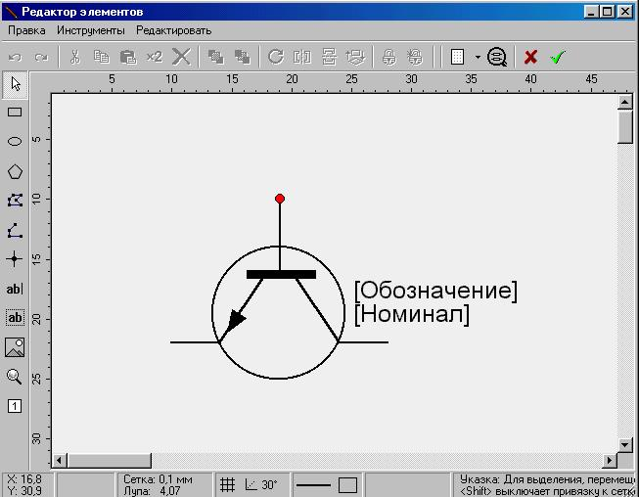

***Рис. 9.*** Окно **Редактор элементов**

При желании элемент можно дорисовать или перерисовать. Для этого в левой части окна редактора (**рис.9**) есть **Набор инструментов**. Перетягивая надписи “Обозначение” и “Номинал” можно установить их в удобное место. Щелкнув по надписи “Обозначение” мы откроем окно позволяющее изменить шрифт и кегль (размер шрифта) обозначения элемента, а, щелкнув по надписи “Номинал”, – окно позволяющее изменить шрифт и кегль номинала элемента. По умолчанию используется собственный шрифт программы и кегль 2,4мм (в соответствующем окошке стоит число 24). На мой взгляд, шрифт установлен слишком мелкий. Желательно записать в этом окошке число 40. Реальный размер кегля будет равен: 40 х 0,1 мм = 4 мм.

**Набор инструментов** в редакторе элементов (**рис.9**) почти такой же, как  в основном окне программы SPlan 5.0 (см. также **рис.1** и **рис.4**). Есть, правда, одна дополнительная кнопка в виде белого квадратика с цифрой 1, которая называется **Контакты**. Щелчок по этой кнопке приводит к появлению квадратика с надписью К0 в левом верхнем углу. Еще один щелчок наложит на него квадратик с надписью К1 и т.д. Квадратики с надписями можно перетягивать в любое удобное место рабочего поля элемента и использовать как контакты. Тем более, что надписи в этих квадратиках можно редактировать. Выйти из редактора элементов, с сохранением изменений, можно щелкнув по кнопке ОК (в виде зеленой “галочки”, расположенной вверху справа).

# 3. Создание и удаление библиотек, страниц и элементов

Знакомится с любой программой лучше всего на примерах. Давайте последовательно создадим сначала новую **библиотеку**, затем – новую **страницу** в этой библиотеке, а напоследок  – новый **элемент**. Например, микросхему К155ЛА3. Для этого разместите пустую папку с названием “Elements\_Фамилия” по следующему пути Z:\Кафедра АРЭО\СТУДЕНТЫ\Практика вычислительная\Занятие 4\. Далее щелкнем мышью по кнопке **Путь к библиотеке** (см. **рис.5**). В открывшемся диалоговом окне **Путь к библиотеке** необходимо кликнуть по кнопке **Новый** при этом в окошке слева и нижней строке справа появится надпись “Новый”. Вместо этой надписи в правой нижней строке следует написать название библиотеки. Например, “Моя библиотека”. Автоматически эта надпись появится и слева в окошке со списком библиотек (см. **рис.10**). Затем, необходимо щелкнуть мышью по кнопке с тремя точками  (**рис.10**), которая расположена вверху справа. Откроется окно **Обзор папок**, в котором обычным для Windows способом необходимо открыть ранее созданную папку Elements\_Фамилия. Далее нажать кнопку **ОК** в окне **Обзор папок**, чтобы закрыть это окно. Затем в диалоговом окне **Путь к библиотеке** (**рис.10**) щелкнуть по кнопке **Выбрать**. Оно закроется, а на кнопке **Путь к библиотеке** (крайняя справа под окном библиотеки) появится надпись “Моя библиотека”.

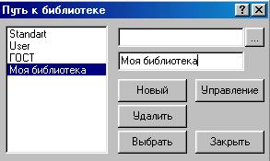

***Рис.10.*** Диалоговое окно **Путь к библиотеке**

Для создания новой страницы в выбранной библиотеке необходимо в **Главном меню** открыть меню **Библиотека** (см. **рис.6**) и выбрать в этом меню строку **Создать новую страницу**. При этом откроется маленькое диалоговое окно **Новая страница**. В этом окне надо набрать название страницы (например, “Логика”) и кликнуть по кнопке **ОК**.

Для создания нового элемента надо опять в **Главном меню** открыть меню **Библиотека** (см. **рис.6**) и выбрать в этом меню строку **Создать новый элемент**. При этом откроется уже знакомое нам диалоговое окно **Атрибуты элемента** (см. **рис.8**). В строке **Обозначение** напишем **DD**, а в строках **Номинал** и **Название в библиотеке** сделаем одинаковую запись: **К155ЛА3**. Установим “галочки”, щелкнув левой кнопкой мыши,  в четырех из пяти квадратиков диалогового окна **Атрибуты элемента**, кроме нижнего с названием **Примечание к списку**. Собственно для вычерчивания нового элемента (микросхемы К155ЛА3) откроем **Редактор** **элементов** щелчком мышки по кнопке **Редактор**. В появившемся окне редактора элементов на рабочем поле будет квадрат со стороной 20 мм и известные нам надписи “Обозначение” и “Номинал”, размер шрифта (керн) которых, желательно, увеличить до 4 мм (см. раздел **Особенности работы с библиотеками**). Левый верхний угол квадрата помечен жирной красной точкой, которая индицирует точку привязки всего элемента (в данном случае квадрата) к координатной сетке или к другому элементу. Выделим этот квадрат, наведя на него, точнее на одну из его сторон, курсор и щелкнув левой кнопкой мыши. Стороны квадрата окрасятся в фиолетовый цвет, и вокруг него появится прямоугольный контур из 8-ми черных квадратиков (четыре в углах и четыре в середине сторон большого квадрата), как показано на **рис.11**.

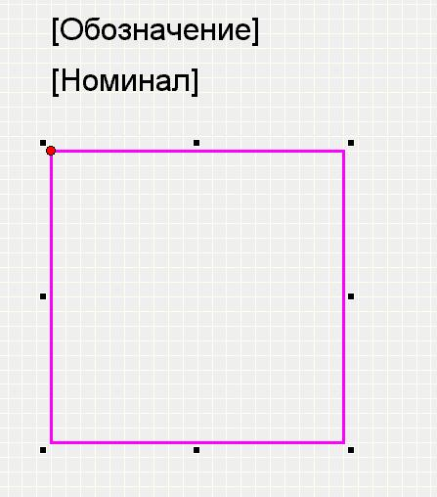

***Рис.11.*** Выделенный квадрат в окне **Редактор** **элементов**

Если к любому из черных маленьких квадратиков подвести курсор, то он превратится в двунаправленную стрелку, которая показывает в каких направлениях будут меняться линейные размеры большого квадрата (в общем случае выделенного элемента), если нажать левую кнопку мыши и “тянуть” ею этот малый черный квадрат. Используя это свойство, преобразуем большой квадрат в прямоугольник, уменьшив его горизонтальную сторону до 10 мм, а вертикальную до 15 мм.

Произведем щелчок по кнопке **Текст** на **Панели инструментов** редактора элементов. Она обозначена как **ab|**. Курсор примет вид угольника с надписью **ab|**. Это сделано для того, чтобы написать текст в должном месте чертежа, что для нас пока не принципиально. Поэтому отведем курсор на свободный участок рабочего поля и щелкнем левой кнопкой мыши. Откроется диалоговое окно **Параметры текста**, в верхней строке которого набирается небольшой текст. Мы наберем всего один знак: &. Чуть ниже в строке **Размер** наберем число 60, что соответствует керну 6 мм (60 Ч 0,1 мм = 6 мм). После чего щелкнем мышью по кнопке **ОК**. Окно **Параметры текста** закроется и на рабочем поле появится значок (надпись) **&**. Чтобы выйти из режима текст щелкнем правой кнопкой мыши. Перетянем значок **&** на прямоугольник так, чтобы он отстоял от верхней и левой сторон прямоугольника на 2 мм.

Теперь выберем на **Панели инструментов** инструмент **Линия**. Курсор примет вид большого креста (двух пересекающихся прямых: горизонтальной и вертикальной). Далее надо подвести центр креста к левой стороне прямоугольника на расстоянии 5 мм от верхнего левого угла, нажать левую кнопку мыши и отпустив ее провести влево отрезок прямой 4…5 мм. Повторно нажать левую кнопку и сразу после отпускания ее кликнуть правой кнопкой мыши. Надо заметить, что при вычерчивании линий (ломанных) несколько усложнен алгоритм работы с мышью (см. **таблицу 1**), но, не смотря на это, проделывать эту операцию очень удобно даже при минимальных навыках работы с программой.

***Таблица 1.*** Активация режима вычерчивания линий и выход из него, функции кнопок мыши в этом режиме

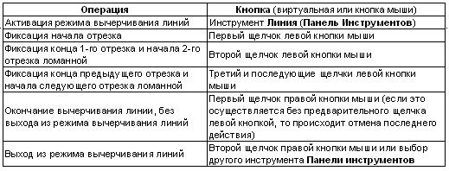

И, еще, если при работе с редактором необходимо убрать какой-либо ошибочно нарисованный фрагмент (включая линию, квадрат, отрезок и т.п.), то надо выделить его и удалить одним из трех способов:

* нажать кнопку **Del** (**Delete**) на клавиатуре;
* выбрать строку **Удалить** в **Контекстном меню** (вызывается щелчком правой кнопкой мыши на рабочем поле);
* щелкнуть левой кнопкой мыши по значку в виде красного креста на **Панели управления**.

Все возможные способы вызова основных команд, включая удаление, можно найти в **таблице 2**, которая расположена в конце части 3 настоящей статьи.

Микросхема К155ЛА3 – это четыре двухвходовых логических элемента И-НЕ. Выберем инструмент **Указка** из **Панели инструментов**. Щелкнем курсором по нарисованному ранее выводу (отрезку прямой 4…5 мм), выделив его.  Затем дублируем этот отрезок одним из способов указанных в таблице 2, например, одновременно нажав кнопки **Ctrl** и **D**. Полученный дубликат “приклеивается” к курсору и перемещается мышью вместе с ним. Этот отрезок необходимо установить слева снизу симметрично первому выводу и щелкнуть правой кнопкой мыши. Подобным образом можно нарисовать и вывод выхода элемента. Получим рис. 12.

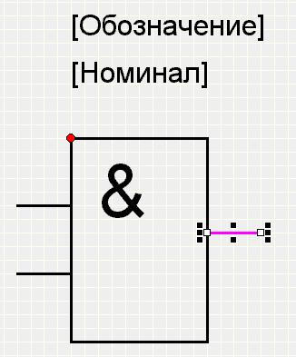

***Рис.12.*** Неоконченный чертеж логического элемента И-НЕ

На этом рисунке, вывод выхода элемента расположен несколько несимметрично относительно входов. Связано это с тем, что все ранее осуществляемые перемещения выполнялись ступенчато с шагом 1 мм, и все части рисунка были привязаны к координатной сетке. Убрать эту привязку можно, если, выполняя операцию (вычерчивания, перемещения, изменения размеров и т.п.), нажать и удерживать кнопку **Shift** клавиатуры компьютера. Поэтому выделим вывод выхода логического элемента, если это не сделано ранее. Нажмем клавишу **Shift**, а затем, удерживая ее, и нажимая клавишу **↓** (стрелка вниз) переместим вывод выхода так, чтобы расстояния между ним и каждым из входов стали одинаковыми. Чтобы графическое обозначение логического элемента приняло законченный вид, необходимо на выходе дорисовать круг диаметром 1,5…2 мм. Для этого выберем инструмент **Круг** и, нажав кнопку **Ctrl** клавиатуры компьютера, вычертим окружность нужного диаметра в произвольном месте рабочего поля. Хочу обратить внимание читателя на то, что нажатие и удержание кнопки **Ctrl** при использовании инструментов **Круг** и **Прямоугольник** позволяют получить эти фигуры правильной формы, т.е. круг (окружность) и квадрат, а не эллипс и прямоугольник, если пользоваться только этими инструментами без кнопки **Ctrl**. Далее выберем инструмент **Указка**, нажмем кнопку **Shift** клавиатуры и, удерживая ее, захватим полученную окружность мышью, а затем перетянем эту окружность в нужное место. Если внутри окружности просматриваются линии, то необходимо произвести заливку круга белым цветом. Для этого нужно выделить окружность и щелкнуть мышью по кнопке **Заливка**, которая расположена на **Нижней панели управления** (см. **рис.5**). Это приведет к открыванию диалогового окна **Контуры и заливка** (см. **рис.13**).

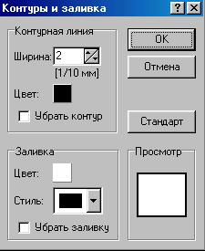

***Рис.13***. Диалоговое окно **Контуры и заливка**

Выберем в этом окне в группе **Заливка** кнопку **Цвет** и щелкнем по ней мышкой (левой кнопкой). Откроется окно **Цвет** с палитрой, в которой надо выбрать белый цвет и кликнуть по кнопке ОК.  Окно **Цвет** закроется. Далее надо закрыть окно **Контуры и заливка**, кликнув мышью по кнопке ОК. В результате мы получим графическое обозначение логического элемента И-НЕ (**рис.14**).

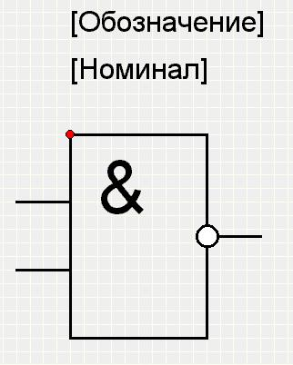

***Рис. 14.*** Графическое обозначение логического элемента И-НЕ

Выделим все элементы этого рисунка, кроме надписей “Обозначение” и “Номинал”, и сгруппируем их, щелкнув по кнопке **Сгруппировать** (в виде закрытого замка) на **Панели управления** (другие способы группировки см. в **таблице 2** в 3-й части статьи).

Поскольку микросхема К155ЛА3 содержит четыре логических элемента И-НЕ, то произведем операцию дублирования (см. выше) элемента И-НЕ три раза. Разместим полученные, таким образом, четыре И-НЕ один под другим добавим выводы питания (плюс источника питания и корпус). Далее дорисуем к этим выводам идентификаторы нелогических выводов (диагональные кресты) и пронумеруем все выводы микросхем. Наконец, выделим все элементы полученного чертежа, кроме надписей “Обозначение” и “Номинал”, и сгруппируем их, и в результате получим графическое обозначение микросхемы К155ЛА3 (см. **рис.15**).

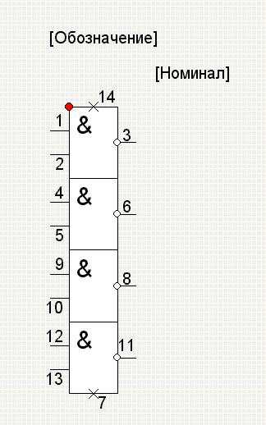

***Рис. 15.*** Графическое обозначение микросхемы К155ЛА3

Щелкнув по кнопке **ОК** на **Панели управления**, которая имеет вид зеленой “галочки” (U), выйдем из редактора элементов библиотеки и автоматически запомним элемент названный ранее **К155ЛА3** на странице **Логика** в библиотеке с названием **Моя библиотека**.

Удалить ненужный элемент или страницу библиотеки, а также переименовать страницу библиотеки, несложно. Для этого достаточно выбрать соответствующую строку в меню **Библиотека** (см. **рис.6**).

Удаление библиотек осуществляется кнопкой **Удалить** диалогового окна **Путь к библиотеке** (см. выше).

# 4. Изготовление чертежей схем

Мы уже отмечали выше, что знакомится с любой программой лучше всего на примерах. Поэтому для тренировки нарисуем принципиальную схему индикатора импульса RESET (сброса), описание которого представлено в [7]. Результатом нашей работы будет чертеж, показанный на **рис.16**.

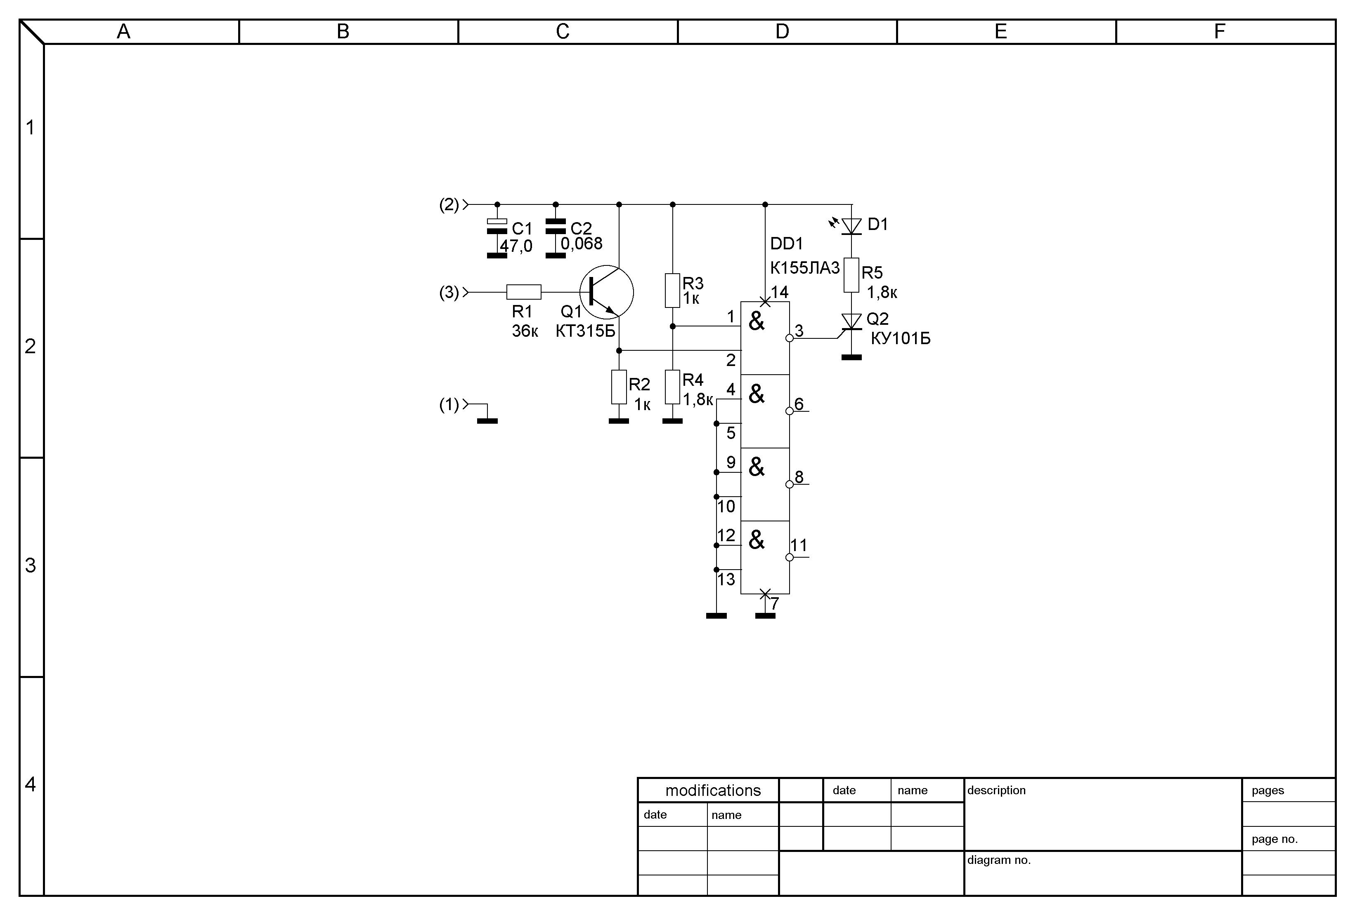

***Рис.16.*** Чертеж принципиальной схемы индикатора импульса RESET (сброса)

Начнем с того, что, запустив программу SPlan 5.0, перетащим в открывшееся окно следующие элементы:

* созданный нами К155ЛА3 (страница **Логика** из библиотеки, которую мы назвали **Моя библиотека**);
* транзистор структуры n-p-n со страницы **Transistors (1)** библиотеки **Standart**;
* тиристор с названием **p-gate-thyrist.** со страницы **Thyristor** библиотеки **Standart**;
* расположенный вертикально светодиод с названием **LED** со страницы **Diodes** библиотеки **Standart**;
* корпус (землю) со страницы **Ground** библиотеки **Standart**;
* резистор со страницы **Resistors (1)** библиотеки **Standart**;
* расположенные вертикально конденсаторы электролитический и обычный (простой) со страницы **Capacitors (1)** библиотеки **Standart**.

Причем перетягивать конденсаторы надо именно в той последовательности, которая указана выше, т.к. по умолчанию в программе включена автонумерация элементов и первому “перетянутому” на рабочее поле конденсатору будет присвоен позиционный номер С1, второму – С2 и т.д. При необходимости автонумерацию можно отключить, убрав в диалоговом окне **Атрибуты элемента** (см. рис. 8) соответствующую “галочку”.

Затем надо осуществить подготовку элементов схемы, несколько отредактировав их. Во-первых, необходимо увеличить размер шрифта (керна) для обозначений и номиналов всех элементов до 4 мм. Во-вторых, следует прописать в обозначении транзистора букву Q вместо T и указать его тип (КТ315Б) в строке номинал. В третьих, прописать в обозначении тиристора букву Q вместо T и указать его тип (КУ101Б) в строке номинал, а затем, открыв редактор элементов и выделив черный треугольник в чертеже тиристора, убрать его заливку. В четвертых, указать номиналы для резистора R1 – 36к, конденсатора С1 – 47мк, С2 – 0,068.

Для получения резистора R2 1к, дублируем описанными ранее способами R1, полученный дубликат, за счет автонумерации, будет иметь позиционный номер R2. Изменим только его номинал на 1к и повернем этот резистор на 90°. Этот поворот можно произвести, щелкнув мышью по кнопке в виде круговой стрелки на **Панели управления** или иным способом указанным в таблице 2. Методом дублирования с последующим изменением номинала формируем и другие резисторы. Кроме того, в процессе вычерчивания нам придется семь раз делать дубликат графического обозначения корпуса (земли). Далее расставляем графические обозначения всех деталей и, используя инструмент **Линия**, который расположен на **Панели инструментов,** соединяем их соответствующим образом. В точках соединения проводников нужно расставить жирные точки, что осуществляется инструментом **Точка соединения,** также расположенном на **Панели инструментов**. Если необходимо, то в процессе вычерчивания или после его окончании можно изменить местоположение надписей (номиналов и номеров деталей) перетягивая их мышью так, чтобы они не залазили друг на друга на детали и проводники.

# 5. Выбор размера чертежа и установка рамки

Практикующие чертежники, обычно, начинают работу с выбора размера чертежа (формата листа) и вычерчивания рамки. В программе SPlan 5.0 все это можно сделать на любой этапе готовности чертежа и в любой удобный момент. Для выбора формата листа чертежа необходимо открыть диалоговое окно **Параметры листа чертежа** (см. **рис.17**), предварительно открыв меню **Чертёж** (из **Главного меню**) и выбрав в нем строку **Параметры листа**. Диалоговое окно **Параметры листа чертежа** можно открыть и другим способом, выбрав строку **Параметры листа** в контекстном меню, которое открывается щелчком правой кнопки мыши по закладке чертежа.

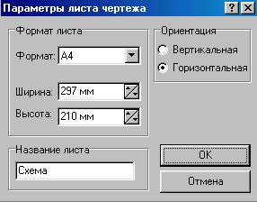

***Рис.17.*** Диалоговое окно **Параметры листа чертежа**

Используя это диалоговое окно можно изменить название листа, его ориентацию (горизонтальная, вертикальная) и выбрать его формат. Всего возможно установить восемь стандартных форматов (А3, А4, А5, В4, В5, С3, С4, С5) и произвольный формат. При выборе последнего размеры чертежа задаются в окошках **Ширина** и **Высота**.

При необходимости, на чертеже можно разместить рамку. Причем для рамок удобно использовать отдельные файлы – файлы форм (с расширением \*.sbk), т.к. это позволяет использовать однажды вычерченные стандартные рамки для множества чертежей. В комплект программы SPlan 5.0 входит, как образец, только одна рамка формата А4, файл которой называется **Form**. Он находится в папке **Examples**. Давайте добавим эту рамку к чертежу. Для этого нужно открыть меню **Форма** (из **Главном меню**) и выбрать в нем строку **Открыть форму**, а затем выделим схему и отцентрируем ее по отношению к рамке. В итоге мы получим чертеж рис. 16. При редактировании ранее созданных форм и вычерчивании новых следует использовать две другие строки меню **Форма**.

# 6. Печать чертежей схем

Для вхождения в режим печати необходимо щелкнуть левой кнопкой мыши по значку принтера на **Панели управления**, или выбрать в меню **Файл** строку **Печать**, или нажать одновременно клавиши **Ctrl** и **D**. При этом откроется диалоговое окно рис. 18, установки и кнопки которого интуитивно понятны. Поэтому ограничимся некоторыми особенностями. Заголовком этого окна будет название используемого (активного) принтера с указанием порта, к которому он подключен. По умолчанию устанавливается масштаб печати 100% в выборочном режиме, т.е. в таком режиме, в котором масштаб можно менять. Пределы изменения масштаба от 10% до 400%. Причем, если попытаться искусственно выйти за указанные пределы программа начинает “глючить”. Восстановить нормальную работу программы можно закрыв ее и открыв вновь, а в тех случаях, когда SPlan 5.0 не закрывается, перегрузить компьютер кнопкой Сброс (RESET) на системном блоке. Кроме выборочного масштабирования, можно жестко задать масштаб 1:1, установив соответствующую опцию. При желании можно изменить ориентацию листа при печати. Если проект содержит несколько листов, то можно напечатать их все за один заход, а можно напечатать только один лист. Четыре нижние кнопки окна выполняют следующие функции: центровку чертежа на листе, установки принтера, команда печать чертежа и выход из режима печати. Можно также изменять положение чертежа на листе, перемещая его в **Окне предварительного просмотра** (см. **рис.18**) захватив мышкой. Границы выбранного формата листа показаны в **Окне предварительного просмотра**в виде красного пунктирного прямоугольника.

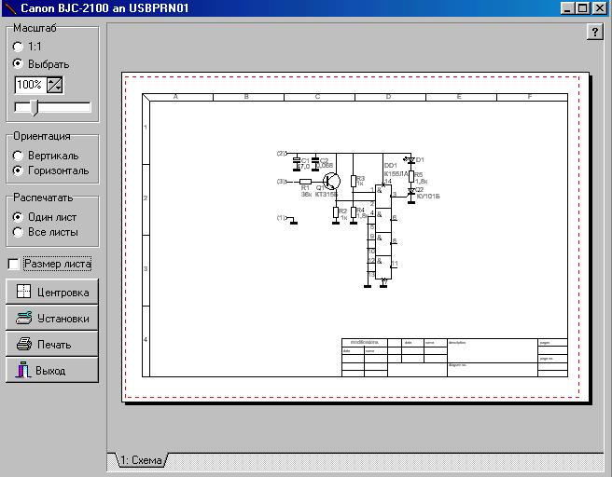

***Рис.18.*** Диалоговое окно **Подготовка к печати**

# 7. Создание списка элементов

Это очень удобная функция программы. Собираясь на радио рынок, на фирму или в магазин за деталями, мы обычно не берем схему устройства, а только список необходимых деталей. Для того чтобы не писать его вручную, необходимо проделать следующее. В меню **Инструменты** выбрать строку **Список элементов**. При щелчке мышью по этой строке открывается небольшое диалоговое окно **Выбрать чертёж**. Это окно важно только в том случае, если проект содержит несколько листов. Оно позволяет выбрать для создания списка один, все или часть листов. Поскольку наш чертеж выполнен на одном листе, то сразу нажмем **ОК**, что приведет к открыванию диалогового окна **Список элементов** (см. **рис.19**).

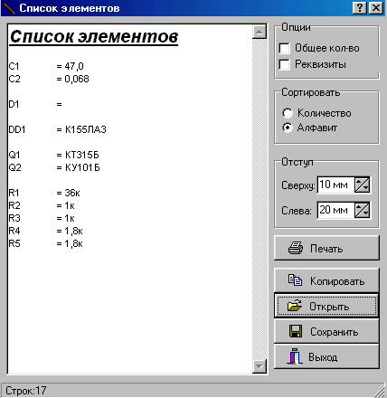

***Рис.19.*** Диалоговое окно **Список элементов**

Назначение опций и кнопок, расположенных в этом окне понятно без дополнительных объяснений. Пользуясь кнопками этого окна можно не только распечатать список радиодеталей, но и сохранить его в виде RTF-файла.

# 8. Экспорт чертежей в файлы других форматов

Форматы файлов чертежей SPlan 5.0 пригодны для просмотра только этой программой. Если необходимо просматривать и использовать чертежи, выполненные в программе SPlan 5.0, в более распространенных или специальных программах то необходимо экспортировать их в графические форматы \*.bmp, \*.gif, \*.emf. Для этого в меню **Файл** необходимо выбрать строку **Экспорт файла**. Что делать дальше подскажет открывшееся диалоговое окно **Экспорт файла в графическом формате** (**рис.20**). Хотелось бы добавить то, что для получения оптимального качества схем желательно использовать разрешение 300 dpi (по умолчанию установлено 150 dpi), а для уменьшения объема файла сохранять его как черно-белый. Это значительно сократит его объем (иногда в 20…25 раз)

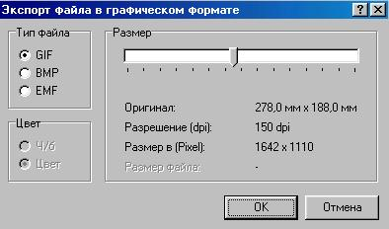

**Рис.20.** Диалоговое окно **Экспорт файла в графическом формате**

# 9. Клавиатурные комбинации программы SPlan

Клавиатурные комбинации, которые уже встречались в этой статье, опытные пользователи используют для быстрого выполнения той или иной команды. Для этого их надо запомнить. Клавиатурные комбинации программы SPlan 5.0 сведены мной в **табл.2**. Они выполняются одинаково как при английской, так и при русской раскладке клавиатуры. Кроме того, в третьей колонке таблицы 2 указаны меню (в основном из **Главного меню**) и панели интерфейса программы SPlan 5.0, где еще можно найти эти команды.

**Таблица 2**. Клавиатурные комбинации программы SPlan 5.0

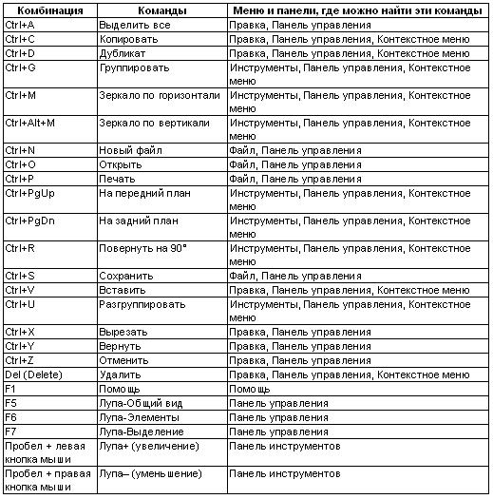

# Выполнение индивидуального задания с помощью программного пакета Splan.

В ходе выполнения индивидуального задания студент должен:

1. Изобразить предлагаемую электрическую схему с учетом требований ГОСТов на листе формата А4 с рамкой и основной надписью.

2. Создать перечень элементов схемы.

3. Экспортировать созданный чертеж в один из возможных графических форматов для отображения в контрольной работе.

|  |  |
| --- | --- |
| №  Вар. | Номера задач |
| 1. |  |
| 2. |  |
| 3. |  |
| 4. |  |
| 5. |  |
| 6. |  |
| 7. |  |
| 8. |  |
| 9. |  |
| 10. |  |
| 11. |  |
| 12. |  |
| 13. |  |
| 14. |  |
| 15. |  |
| 16. |  |
| 17. |  |
| 18. |  |
| 19. |  |
| 20. |  |
| 21. |  |
| 22. |  |
| 23. |  |
| 24. |  |
| 25. |  |
| 26. |  |
| 27. |  |
| 28. |  |
| 29. |  |
| 30. |  |

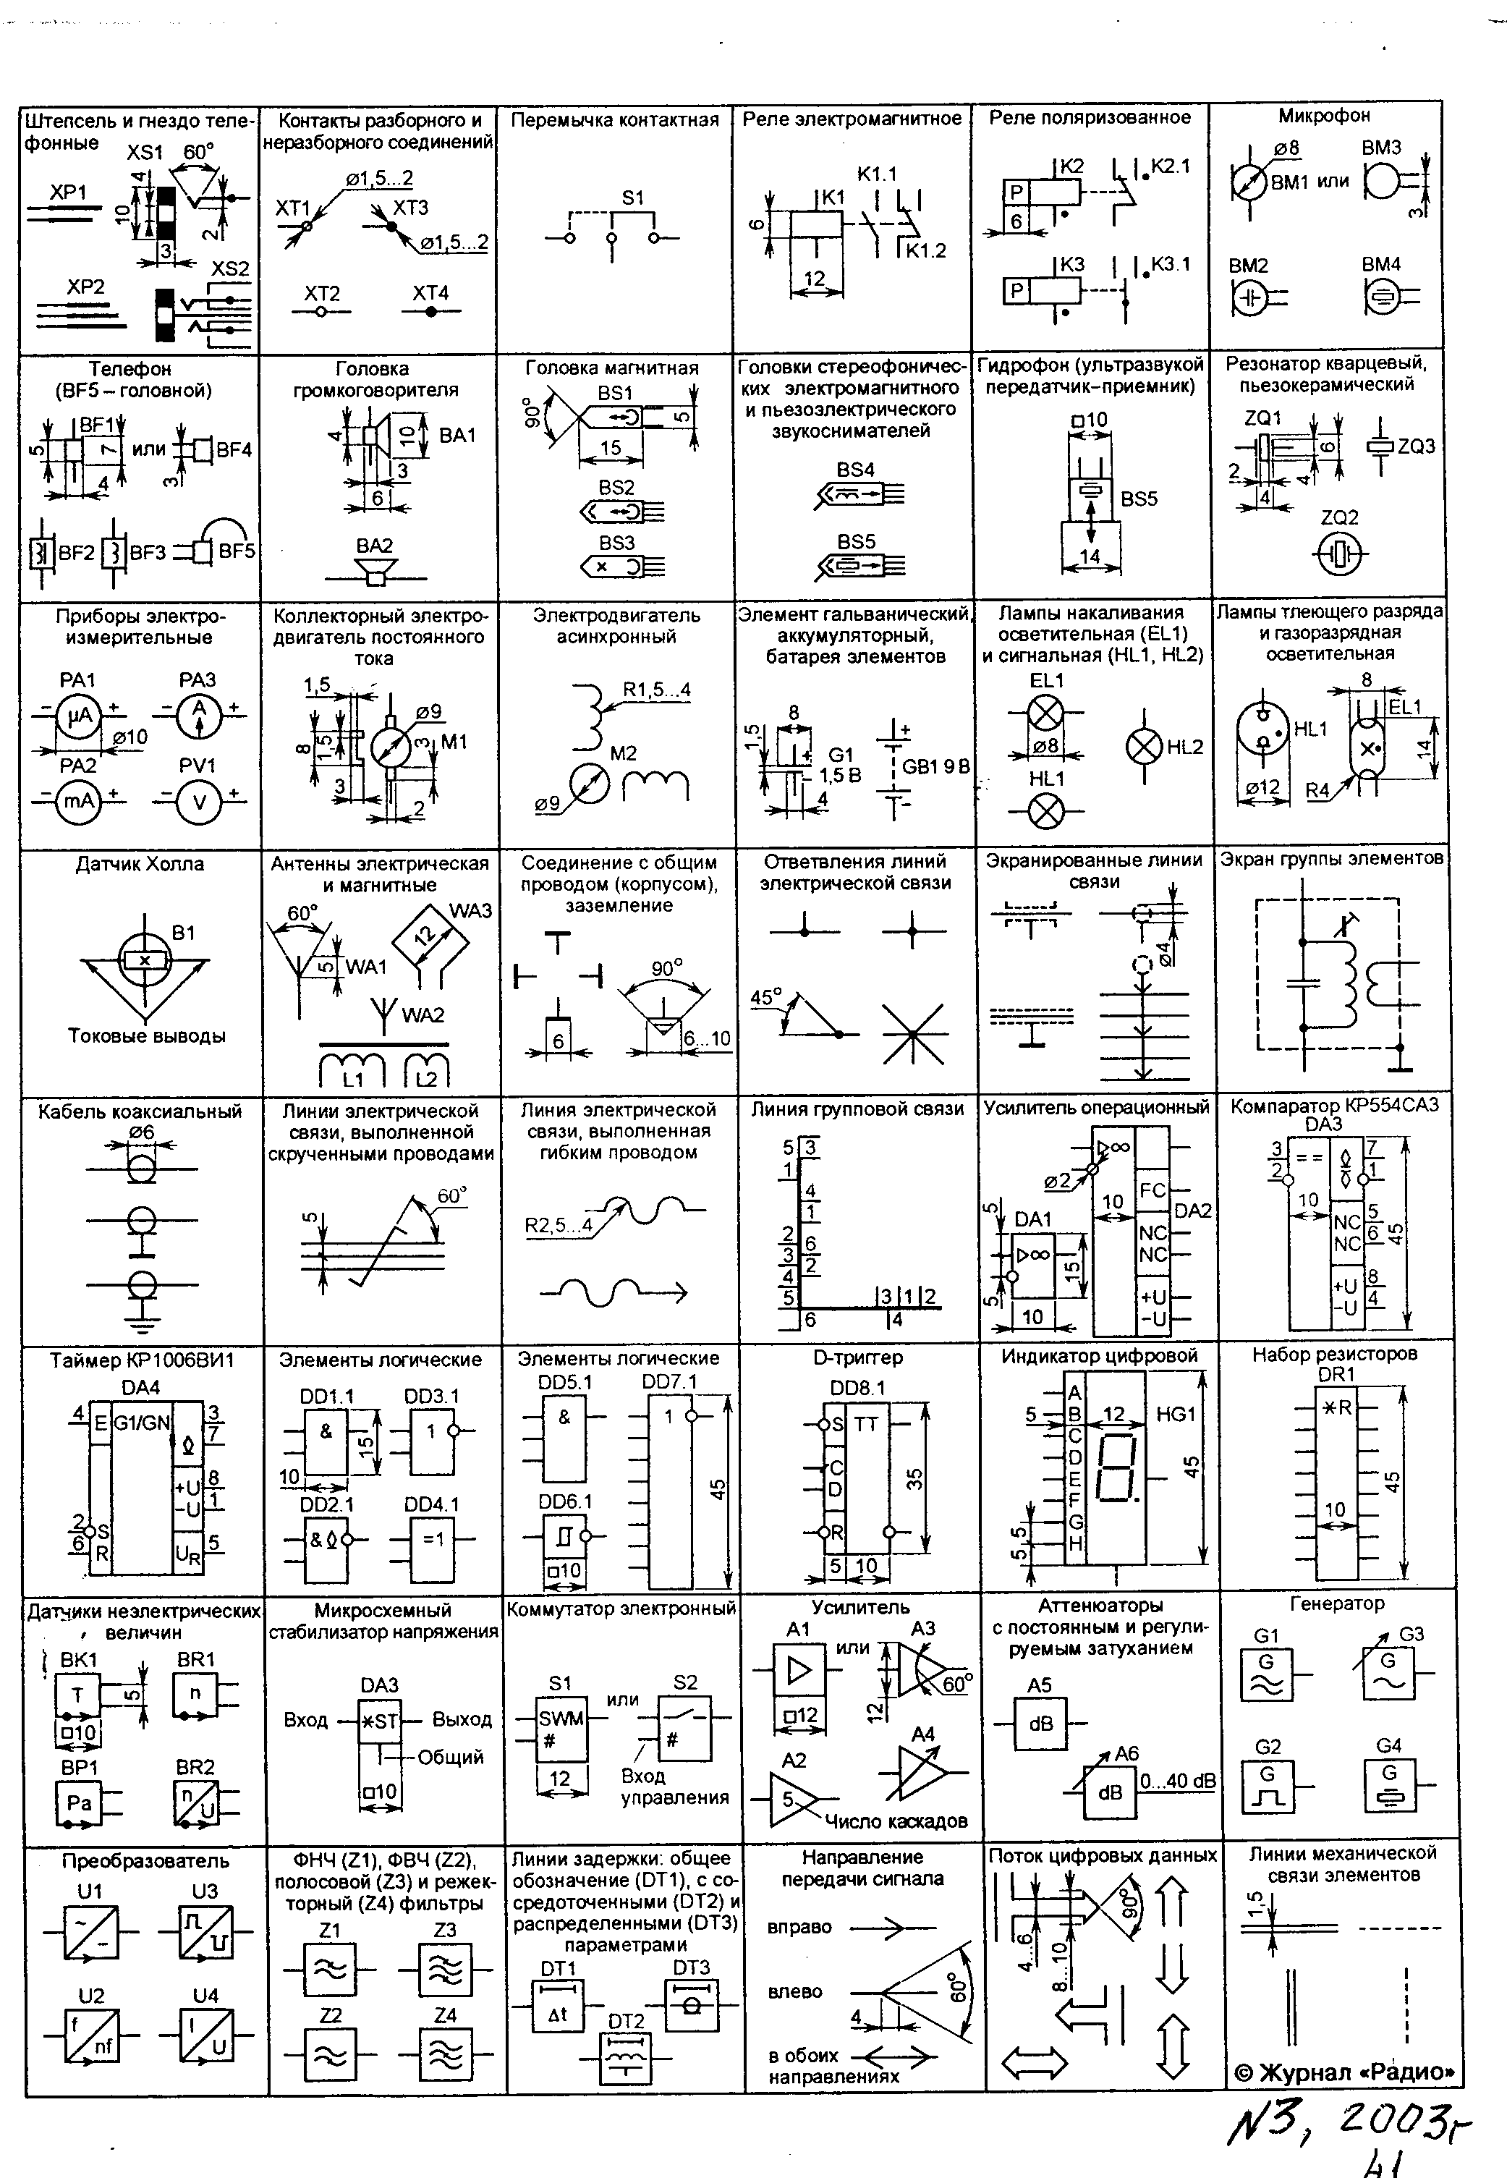

|  |
| --- |
| **ФЕДЕРАЛЬНОЕ АГЕНТСТВО ВОЗДУШНОГО ТРАНСПОРТА**  **(РОСАВИАЦИЯ)**  **ФЕДЕРАЛЬНОЕ ГОСУДАРСТВЕННОЕ БЮДЖЕТНОЕ ОБРАЗОВАТЕЛЬНОЕ УЧРЕЖДЕНИЕ ВЫСШЕГО ОБРАЗОВАНИЯ «МОСКОВСКИЙ ГОСУДАРСТВЕННЫЙ ТЕХНИЧЕСКИЙ УНИВЕРСИТЕТ ГРАЖДАНСКОЙ АВИАЦИИ» (МГТУ ГА) ИРКУТСКИЙ ФИЛИАЛ МГТУ ГА**  **КАФЕДРА АРЭО** |

ОЦЕНКА

ПРЕПОДАВАТЕЛЬ

|  |  |  |  |  |
| --- | --- | --- | --- | --- |
| доцент, к.т.н. |  |  |  | Р.О. Арефьев |
| должность, уч. степень, звание |  | подпись, дата |  | инициалы, фамилия |

|  |
| --- |
| КОНТРОЛЬНАЯ РАБОТА |
| по дисциплине: **Проблемно - ориентированные пакеты прикладных программ**  **в радиотехнике** |
|  |

РАБОТУ ВЫПОЛНИЛ(А)

|  |  |  |  |  |  |
| --- | --- | --- | --- | --- | --- |
| СТУДЕНТ(КА) ГР. |  |  |  |  |  |
|  | номер группы |  | подпись, дата |  | инициалы, фамилия |

|  |  |
| --- | --- |
| Номер по списку учебной группы |  |

Иркутск 202\_